**GUIA DE APRENDIZAJE UNIDAD 3 N° DE GUÍA: 20**

**RECURSO: TEXTO DE ESTUDIO** PAGINAS: ______________________

ASIGNATURA: ___ORIENTACION____

NOMBRE ESTUDIANTE: ______________________________________________________

CURSO: 5°AÑO BASICO LETRA: ___A B C___ FECHA: __________

UNIDAD 3 Practicar en forma autónoma conductas protectoras y de autocuidado en relación a su cuerpo e intimidad.

OR05 OA 03 Reconocer y valorar el proceso de desarrollo afectivo y sexual, que aprecia en sí mismo y en los demás, describiendo los cambios físicos, afectivos y sociales que ocurren en la pubertad considerando la manifestación de estos en las motivaciones, formas de relacionarse y expresar afecto a los demás.

**Bienvenida Pubertad**

EN ESTA GUIA EDUCATIVA VAMOS A REFLEXIONAR SOBRE LOS CAMBIO QUE EXPERIMENTAS EN LA ETAPA DE PUBERTAD



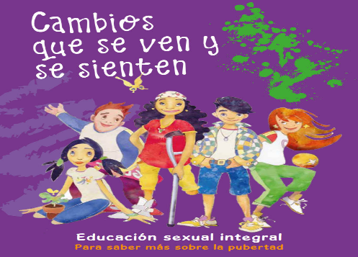

INICIO: ACTIVIDAD 1.- Lee el siguiente texto y responde:1.-¿Has notado algunos cambios en tu cuerpo ? ¿Cómo te hacen sentir estos cambios? Comparte tus respuestas en clases online.

Pubertad es la época en la que comienzas a desarrollar y a experimentar cambios, algunos muy agradables y otros no tanto. Aquellos cambios que nos son gratos es importante desarrollarlos, y los que te hacen sentir incómodo debieras trabajarlos, para encontrar el sentido y aporte que dan a tu vida actual y futura.

DESARROLLO ACTIVIDAD: Te invito a compartir los cambios que has experimentado.

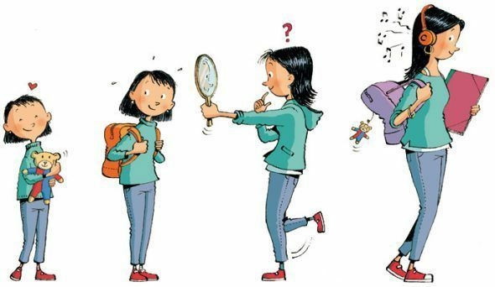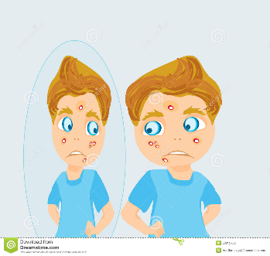CLASIFICA los cambios según el ámbito en que se producen. Te sugiero que revises el Material de Apoyo y observes las siguientes imágenes. ¿qué cambios observas? ¿Estás viviendo algo similar?

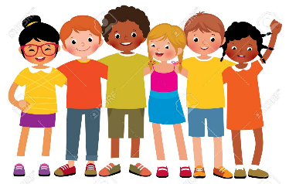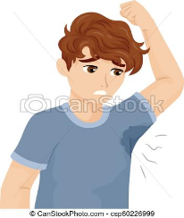

1.-Cambios fisiológicos (caracteres sexuales secundarios, cambio de estatura, fisonomía del cuerpo, cambios de voz, ),

2.-Cambios Psicológicos (sentimientos, emociones, intereses, formas de percibirse a sí mismos)

|  |  |  |
| --- | --- | --- |
| ***FISIOLOGICOS*** | ***PSICOLOGICOS*** | ***SOCIALES*** |
|  |  |  |
|  |  |  |
|  |  |  |

3.- Cambios sociales (relaciones entre hombres y mujeres; formas de relacionarse con pares y adultos…)

RESPONDE LAS SIGUIENTES PREGUNTAS

1.- ¿Existen cambios que no te han gustado? ¿Por qué?

________________________________________________________________________________________________________________________________________________________________

2.- ¿Qué aspectos de ti te hace sentir mejor con los nuevos cambios?

________________________________________________________________________________________________________________________________________________________________

3.-¿Cómo se podrían trabajar mejor aquellos cambios que no te gustan?

________________________________________________________________________________________________________________________________________________________________

CIERRE: ACTIVIDAD ¿Los cambios que experimentas son respetados por tu entorno, o son motivo de burlas? ¿Cómo te hace sentir esa situación?